МУ «Управление образования Ножай-Юртовского муниципального района»
Муниципальное бюджетное общеобразовательное учреждение
«СРЕДНЯЯ ОБЩЕОБРАЗОВАТЕЛЬНАЯ
ШКОЛА С. БАЙТАРКИ»
(МБОУ «СОШ с. Байтарки»)

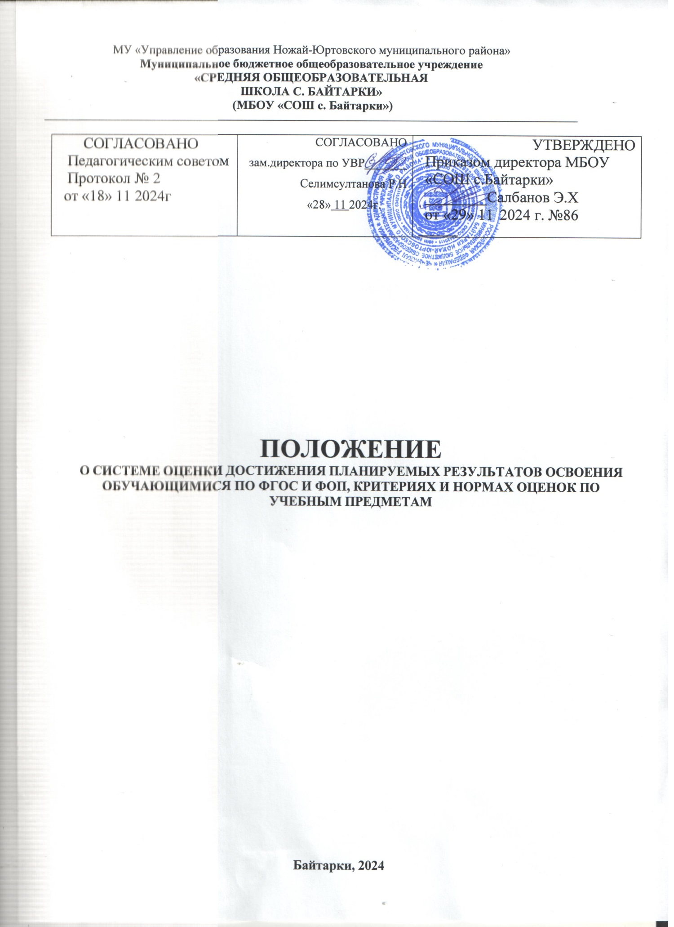

График проведения оценочных процедур, запланированных

в МБОУ «СОШ с.Байтарки»

в 2024-2025 учебном году

Проведение контроля в рамках внутришкольного мониторинга качества образования
в 10-11 классах

Классы | Вид оценочной процедуры | Примерные сроки
10 классы | Стартовая диагностика  (Оценка готовности к обучению на уровне среднего общего образования. Основа для оценки динамики образовательных достижений обучающихся) | в конце 1 модуля - 4 неделя сентября месяца
11 классы | Диагностика предметов ЕГЭ | с 05.11 по 12.11.2024  с 09.12 по 13.12.2024  с 13.01 по 17.01.2025
10-11 | Промежуточная диагностическая работа №1 (по русскому языку и математике) | в конце 2 модуля, по итогам 1 триместра – 2 неделя ноября месяца
10-11 | Промежуточная диагностическая работа №2(по русскому языку и математике) | в конце 3 модуля - 3 неделя декабря месяца
10-11 | Промежуточная диагностическая работа №3(по русскому языку и математике) | в конце 4 модуля, по итогам 2 триместра - 2 неделя февраля месяца
10-11 | Итоговая диагностическая работа  (по русскому языку и математике) | в конце 6 модуля - 2 неделя мая месяца

Проведение контроля качества образования на Региональном уровне в 10-11 классах

Классы | Вид оценочной процедуры | Примерные сроки
11 классы | Диагностика уровня предметных достижений у обучающихся 11 классов  общеобразовательных учреждений Чеченской Республики в рамках проекта «Я сдам ЕГЭ» | по графику ЦОКО

Проведение Федеральной службой по надзору в сфере образования и науки мониторинга качества подготовки обучающихся в форме всероссийских проверочных работ, итогового сочинения (изложения) и итогового собеседования в 2024/2025 учебном году

Классы | Вид оценочной процедуры | Примерные сроки
11 классы | Итоговое сочинение по русскому языку | Основной срок – 04.12.2024  Резервные сроки – 02.02, 04.05.2025

Внутришкольный мониторинг «Оценка метапредметных результатов» обучающихся
на уровне НОО, ООО и СОО
Проведение комплексных (метапредметных) работ в рамках ФГОС в 1-11 классах

Классы | Оценки метапредметных результатов | Примерные сроки
10-11 | Диагностическая работа по оценке читательской грамотности | апрель
10-11 | Диагностическая работа по оценке ИКТ (цифровой) грамотности | апрель
10-11 | Письменная работа на межпредметной основе по оценке УУД | апрель
10-11 | Оценка читательской грамотности. Письменная работа на межпредметной основе. | апрель
10-11 | Проверка цифровой грамотности. Практическая работа в сочетании с письменной (компьютеризированной) частью | апрель
10-11 | Оценка финансовой грамотности.  Письменная работа на межпредметной основе. | апрель
10-11 | Оценка  Функциональной грамотности.  Письменная работа на межпредметной основе. | апрель
10-11 | Проверка сформированности регулятивных, коммуникативных и познавательных учебных действий. Экспертная оценка процесса и  результатов выполнения учебных исследований  и проектов | апрель
10-11 | Оценка читательской грамотности. Письменная работа на межпредметной основе. | апрель
10-11 | Проверка цифровой грамотности. Практическая работа в сочетании с письменной (компьютеризированной) частью | декабрь
10-11 | Индивидуальные учебные исследования и проекты.  Защита индивидуального проекта. | апрель

Мониторинг сформированности функциональной грамотности обучающихся

Классы | Примерные сроки
10-11 | Январь 2025

Проведение промежуточной аттестации
в 10-11 классах по всем предметам учебного плана и внеурочной деятельности

Классы | Сроки проведения промежуточной аттестации
Среднее общее образование
10-11 классы | 15.04.2025-16.05.2025г.

Сроки проведения промежуточной аттестации в 10-11 классах

Класс | Учебный предмет | Предполагаемые сроки проведения | Форма промежуточной  аттестации
10 | Русский язык | 15.04.2025 | Диагностическая работа
10 | Литература | 16.04.2025 | Тестирование
10 | Родной язык  (чеченский) | 17.04.2025 | Тестирование
10 | Родная литература (чеченская) | 18.04.2025 | Тестирование
10 | Иностранный язык (английский) | 21.04.2025 | Тестирование
10 | Алгебра и начала математического анализа | 22.04.2025 | Контрольная работа
10 | Геометрия | 23.04.2025 | Контрольная работа
10 | Вероятность и статистика | 24.04.2025 | Контрольная работа
10 | Информатика | 25.04.2025 | Практическая работа
10 | Физика | 28.04.2025 | Тестирование
10 | Химия | 29.04.2025 | Диагностическая
10 | Биология | 30.04.2025 | Диагностическая работа
10 | История | 06.05.2025 | Диагностическая работа
10 | Обществознание | 07.05.2025 | Диагностическая работа
10 | География | 12.05.2025 | Тестирование
10 | Физическая культура | 14.05.2025 | Сдача нормативов
10 | Основы безопасности и защиты Родины | 15.05.2025 | Тестирование
10 | Индивидуальный проект | 13.05.2025 | Практическая работа
10 | Курсы по выбору | 16.05.2025 | Собеседование
11 | Русский язык | 15.04.2025 | Диагностическая работа
11 | Литература | 16.04.2025 | Тестирование
11 | Родной язык  (чеченский) | 17.04.2025 | Тестирование
11 | Родная литература (чеченская) | 18.04.2025 | Тестирование
11 | Иностранный язык (английский) | 21.04.2025 | Тестирование
11 | Математика | 22.04.2025 | Контрольная работа
11 | Химия | 23.04.2025 | Диагностическая работа
11 | Биология | 24.04.2025 | Диагностическая работа
11 | История | 25.04.2025 | Диагностическая работа
11 | Обществознание | 28.04.2025 | Диагностическая работа
11 | Физическая культура | 06.05.2025 | Сдача нормативов
11 | Основы безопасности и защиты Родины | 07.05.2025 | Тестирование
11 | Индивидуальный проект | 08.05.2025 | Защита ИП
11 | Курсы по выбору | 14.05.2025-16.05.2025 | Собеседование

Проведение промежуточной аттестации по внеурочной деятельности
в 10 классах

Класс | Учебный предмет | Примерные сроки | Форма промежуточной  аттестации
10 | Секция «Спортивные игры» | 22.04.2025 | Собеседование
10 | Дискуссионный клуб «Разговоры о важном» | 23.04.2025 | Защита проекта
10 | Интенсив «Функциональная грамотность» | 24.04.2025 | Собеседование
10 | Кружок «Экспериментальная биология» | 25.04.2025 | Собеседование
10 | Кружок «Тренинг по русскому языку» | 28.04.2025 | Собеседование
10 | Кружок «Математика. Трудные задачи ЕГЭ» | 29.04.2025 | Защита проекта
10 | Клуб  «Россия – мои горизонты» | 30.04.2025 | Защита проекта
10 | ОК  «Россия-моя история» | 05.05.2025 | Защита проекта
10 | Клуб  «Деловой английский» | 06.05.20245 | Зачет
10 | Кружок  «Общество вокруг нас» | 07.05.20245 | Собеседование

Проведение промежуточной аттестации по внеурочной деятельности
в 11 классах

Класс | Учебный предмет | Примерные сроки | Форма промежуточной  аттестации
11 | Секция «Спортивные игры» | 22.04.2025 | Собеседование
11 | Дискуссионный клуб «Разговоры о важном» | 23.04.2025 | Защита проекта
11 | Интенсив «Функциональная грамотность» | 24.04.2025 | Собеседование
11 | Кружок «Экспериментальная биология» | 25.04.2025 | Собеседование
11 | Кружок «Тренинг по русскому языку» | 28.04.2025 | Собеседование
11 | Кружок «Математика. Трудные задачи ЕГЭ» | 29.04.2025 | Защита проекта
11 | Клуб  «Россия – мои горизонты» | 30.04.2025 | Защита проекта
11 | ОК  «Россия-моя история» | 05.05.2025 | Защита проекта
11 | Клуб  «Деловой английский» | 06.05.20245 | Зачет
11 | Кружок  «Общество вокруг нас» | 07.05.20245 | Собеседование

Проведение государственной итоговой аттестации в 11 классах

Классы | Сроки проведения государственной итоговой аттестации
11 классы | В соответствии с графиком Рособрнадзора

Проведение школьных оценочных процедур для подготовки
к ГИА в 9, 11 классах 2024-20245 учебном году

Классы | Наименование оценочной процедуры | Дата проведения
11 | Пробное итоговое сочинение | 13.11.2024
11 | Диагностическая работа по математике в формате ЕГЭ | 05.11.2024
11 | Диагностическая работа по русскому языку в формате ЕГЭ | 07.11.2024
11 | Диагностические работы по предметам по выбору в формате ЕГЭ | 08.11.2024-13.11.2024
11 | Диагностическая работа по математике в формате ЕГЭ | 09.12.2024
11 | Диагностическая работа по русскому языку в формате ЕГЭ | 11.12.2024
11 | Диагностические работы по предметам по выбору в формате ЕГЭ | 12.12.2024-17.12.2024.
11 | Диагностическая работа по математике в формате ЕГЭ | 13.01.2025
11 | Диагностическая работа по русскому языку в формате ЕГЭ | 15.01.2025
11 | Диагностические работы по предметам по выбору в формате ЕГЭ | 16.01.2025-21.01.2025
11 | Диагностические работы по предметам по выбору в формате ЕГЭ | 07.04.2025-10.04.2025

